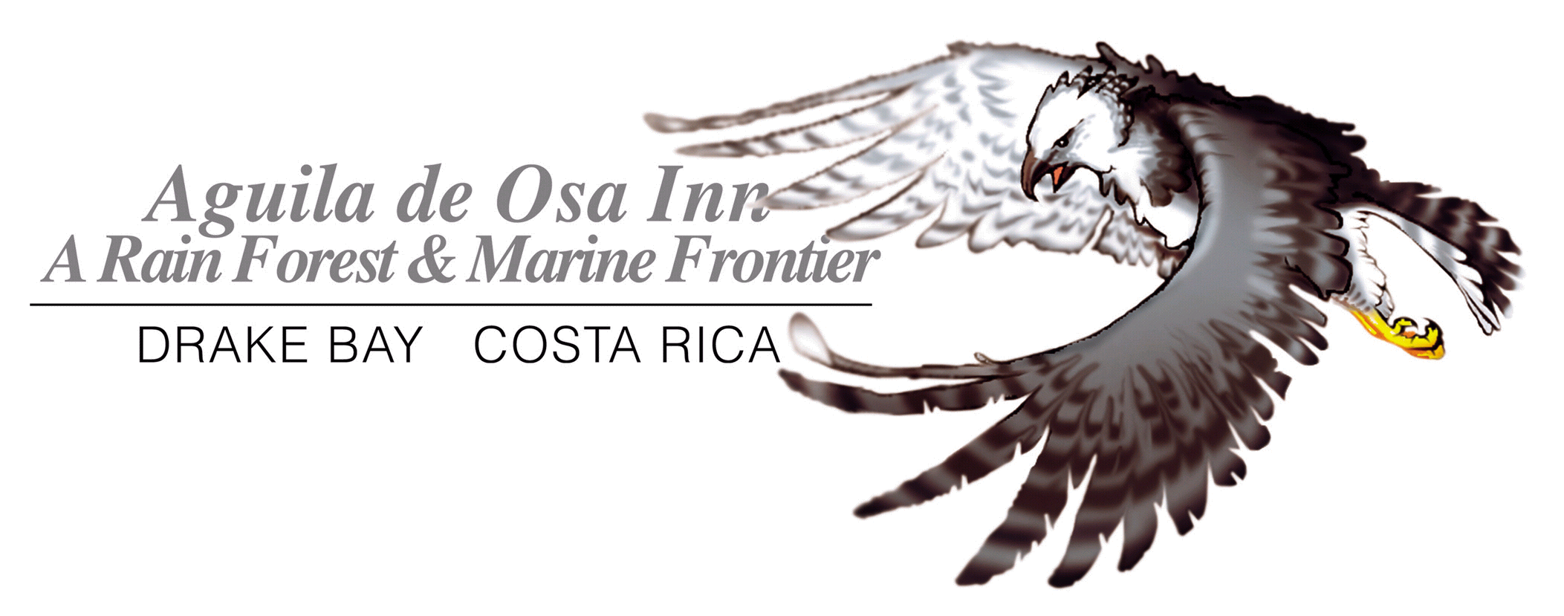

Alojamiento y Alimentación

Paquete incluye:

*Transfer desde aeropuertos locales de Palmar Sur o Drake Bay
*Alojamiento en standard y suites
*Desayuno, almuerzo y cena
*Aperitivos en el bar
*Impuestos

Mayo 01 2011 a Diciembre 14th 2011
# noches | SENCILLA | DOBLE | MENORES | JUNIOR SUITE | MASTER SUITE
2 noches | $476.00 | $397.00 | $289.00 | $441.00 | $478.00
3 noches | $674.00 | $556.00 | $394.00 | $622.00 | $677.00
4 noches | $872.00 | $715.00 | $499.00 | $803.00 | $876.00
5 noches | $1,070.00 | $874.00 | $604.00 | $984.00 | $1,075.00
Noche adicional | $198.00 | $159.00 | $105.00 | $181.00 | $199.00

Notas:
- Precio por persona.
- Si se requiere vuelo domestico, agregar $270 por persona ida y vuelta (Sujeto a cambio), cargos por combustible se pueden aplicar.
- Menores de 12 anos, compartiendo con 2 adultos pagan 50% en tours
- Bebidas alcoholicas no incluidas.

CORCOVADO JUNGLE EXPERIENCE

Paquete incluye:

*Transfer desde aeropuertos locales de Palmar Sur o Drake Bay
*Alojamiento en standard y suites
*Desayuno, almuerzo y cena
*Aperitivos en el bar
*1 day guided tour to Corcovado National Park.
*1 day guided tour to Caño Island
*Impuestos

Mayo - Diciembre 14, 2011
# NOCHES | SENCILLA | DOBLE | MENORES | JUNIOR SUITE | MASTER SUITE
2 noches | $561.00 | $482.00 | $333.00 | $526.00 | $563.00
3 noches | $844.00 | $726.00 | $480.00 | $792.00 | $847.00
4 noches | $1,042.00 | $885.00 | $585.00 | $973.00 | $1,046.00
5 noches | $1,240.00 | $1,044.00 | $690.00 | $1,154.00 | $1,245.00
Noche adicional | $ 198.00 | $159.00 | $105.00 | $181.00 | $199.00

Notas:
- Tarifas por persona
- Paquete de 2 noches incluye solo 1 tour entre Corcovado o Isla del Caño
- Si se requiere vuelo domestico, agregar $270 por persona ida y vuelta (Sujeto a cambio), cargos por combustible se pueden aplicar.
- Menores de 12 anos, compartiendo con 2 adultos pagan 50% en tours
- Bebidas alcoholicas no incluidas.

DIVING CAÑO ISLAND

Paquete incluye:

*Transfer desde aeropuertos locales de Palmar Sur o Drake Bay
*Alojamiento en standard y suites
*Desayuno, almuerzo y cena
*Aperitivos en el bar
*2 day guided scuba dive tour to Caño Island
*All scuba gear
*Taxes

Mayo - Diciembre 14, 2011
# NOCHES | SENCILLA | DOBLE | MENORES | JUNIOR SUITE | MASTER SUITE
2 noches | $601.00 | $522.00 | $477.00 | $566.00 | $603.00
3 noches | $924.00 | $806.00 | $645.00 | $872.00 | $927.00
4 noches | $1,122.00 | $965.00 | $750.00 | $1,053.00 | $1,126.00
5 noches | $1,320.00 | $1,124.00 | $855.00 | $1,234.00 | $1,325.00
Noche adicional | $198.00 | $159.00 | $105.00 | $181.00 | $199.00

Notas:
- Tarifas por persona
- Paquete de 2 noches incluye solamente un día de buceo.
- Si se requiere vuelo domestico, agregar $270 por persona ida y vuelta (Sujeto a cambio), cargos por combustible se pueden aplicar.
- Menores de 12 anos, compartiendo con 2 adultos pagan 50% en tours
- Bebidas alcoholicas no incluidas.

HONEYMOON RAINFOREST & BEACH EXPERIENCE

Paquete incluye:

*Transfer desde aeropuertos locales de Palmar Sur o Drake Bay
*Alojamiento en standard y suites
*Desayuno, almuerzo y cena
*Aperitivos en el bar
*One day guided tour to Corcovado National Park
*One day guided tour to Caño Island
*Complementary bottle of Champagne
*Taxes

Mayo - Diciembre 14, 2011
# NOCHES | DOBLE | JUNIOR SUITE | MASTER SUITE
2 noches | $482.00 | $526.00 | $563.00
3 noches | $726.00 | $792.00 | $847.00
4 noches | $885.00 | $973.00 | $1,046.00
5 noches | $1,044.00 | $1,154.00 | $1,245.00
Noche adicional | $159.00 | $181.00 | $199.00

Notas:
- Tarifas por persona
- Paquete de 2 noches incluye 1 solo tour
- Si se requiere vuelo domestico, agregar $270 por persona ida y vuelta (Sujeto a cambio), cargos por combustible se pueden aplicar.
- Bebidas alcoholicas no incluidas.

